TRƯỜNG ĐH KT - HC CAND  KHOA CNTT  Đề số 1 | ĐỀ KIỂM TRA HỌC PHẦN  (Thực hành)  Học phần: LẬP TRÌNH WEB  Mã học phần: I21 Số ĐVHT: 03 Lần thi: 1  Học kỳ: I Năm học: 2015- 2016  Lớp: D2AB Khóa: D2  Thời gian: 60 phút (không kể thời gian phát đề)
Câu 1. Sử dụng HTMLvà CSS để thiết kế trang web theo thiết kế sau:
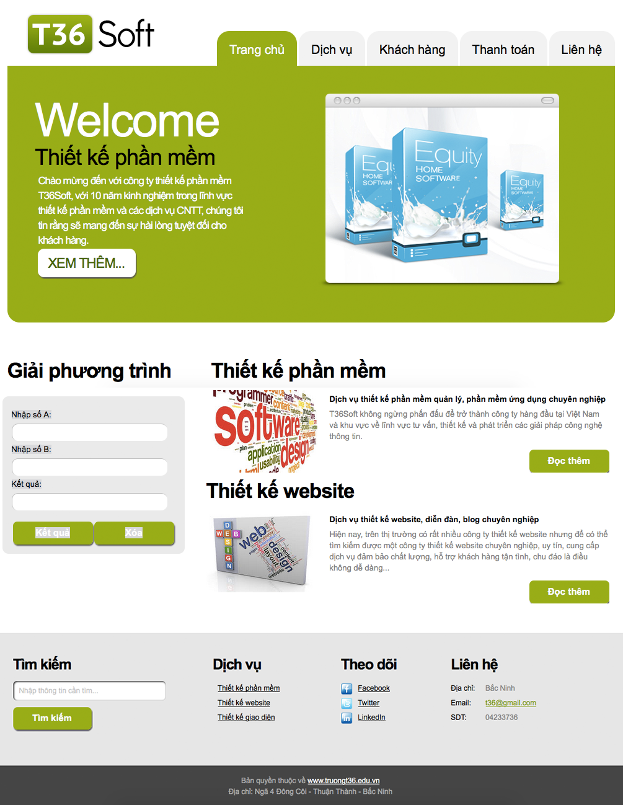
Chú ý: Học viên mở thư mục Kiem_tra_LTW\De1 để lấy: file ảnh thiết kế trang web, file nội dung trang web và các file ảnh đưa lên trang web
Câu 2. Lập trình Javascript
Trên trang web đã thiết kế viết lệnh javascript thực hiện các yêu cầu sau:
- Kiểm tra dữ liệu nhập vào các ô text (ô chứa dữ liệu tìm kiếm, ô chứa giá trị a, b, c) không được rỗng.
- Lập trình bài toán giải phương trình bậc 2 lấy dữ liệu trên trang web trong câu 1

Tổng cộng có 2 câu.
--- HẾT ---

Bắc Ninh, ngày ...... tháng ...... năm 2015
LÃNH ĐẠO KHOA | GIÁO VIÊN RA ĐỀ
Thượng tá Nguyễn Văn Căn | Thượng uý Phạm Anh Tuấn

